Приложение 7
к авиационным правилам «Сертификационные требования к наземным средствам радиотехнического обеспечения полетов и авиационной электросвязи – ССТ ДНР ГА 00-2016» (первый абзац подпункта 10 пункта 6.3.)

Допустимые амплитуды искажений линий
курса и глиссады для КРМ и ГРМ РМС II и III категорий

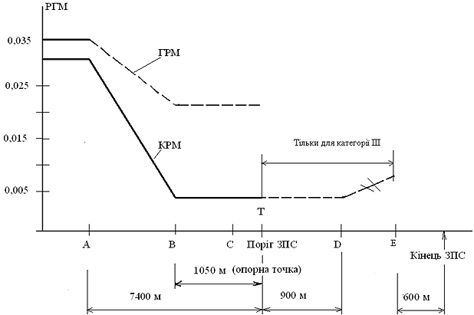
Только для категории III
Конец ВПП
Порог ВПП
(опорная точка)

